Nomor : /E/FKIP-UNDAR/IX/2024

Lamp : .-

Hal : Permohonan Izin Praktikum

Kepada Yth,

Bapak/Ibu Kepala Sekolah

MAN 8 Jombang

Plandi, Kec.Jombang Kab.Jombang

Di.-

Tempat

Dengan Hormat,

Sehubungan dengan rencana praktikum untuk memenuhi tugas mata kuliah Praktikum Postmodern & Asesmen Tes Bimbingan dan Konseling mahasiswa Fakultas Keguruan dan Ilmu Pendidikan Universitas Darul ‘Ulum Jombang tersebut dibawah ini:

Nama : Azzahro Yuli Rovista (222386201036)

Irvano Fajar Maulana (222386201026)

Faidatul Azizah (222386201013)

Nurul HAbibatul Fauziyah (222386201012)

Eka Fitri Decintasari (222386201040)

Devi Putri Lestari (222386201046)

Khayatul Mardiyah (222386201005)

Wiwik (202386201016)

Prodi : Bimbingan dan Konseling

Untuk keperluan tersebut diatas, mohon izin mengadakan praktikum di Instasi yang Bapak/Ibu Pimpin. Pengurusan segala sesuatunya yang berkaitan dengan praktikum tersebut akan diselesaikan oleh mahasiswa yang bersangkutan.

Demikian surat ini dibuat dan digunakan sesuai keperluan, atas perhatiannya terima kasih.

Jombang, 22 September 2024 M

18 Robiul Awal 1446 H

Dekan,

**Dr. Bakhrudin All Habsy, M.Pd.**

NPP. 215 401 190

Nomor : 299/L/FKIP-UNDAR/XI/2024

Lamp : .-

Hal : Permohonan Izin Praktikum

Kepada : Yang terhormat,

Bapak/Ibu

**Kepala MTsN 15 Jombang**

Jl. Pondok Pesantren Al- Asyari Keras Diwek Jombang

Di.-

Tempat

*Assalamualaikum War. Wab.*

Sehubungan dengan rencana praktikum untuk memenuhi tugas mata kuliah Praktikum Konseling Psikodinamik bagi mahasiswa Fakultas Keguruan dan Ilmu Pendidikan Universitas Darul ‘Ulum Jombang tersebut dibawah ini:

1. Imroatul Falasifah (NIM 222386201035)
2. Anita Witdiyawati (NIM 222386201009)
3. Mutia Mahmudah (NIM 222386201011)
4. Nurul Habibatul Fauziah (NIM 222386201012)
5. Alfiya (NIM 222386201044)

Untuk keperluan tersebut diatas, maka bersama ini kami mohon izin dengan hormat mengadakan praktikum di Instansi/Lembaga yang Bapak/Ibu Pimpin. Segala sesuatu yang berkaitan dengan praktikum tersebut akan diselesaikan oleh mahasiswa yang bersangkutan.

Demikian surat ini kami buat dan digunakan sesuai keperluan, atas perhatian dan kerjasamanya kami sampaikan terima kasih.

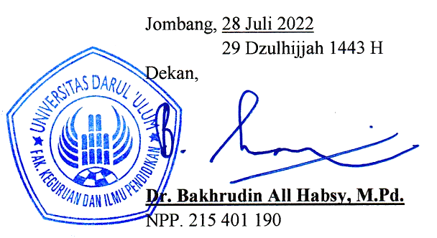

Jombang, 25 November 2024

23 Jumadil Ula 1446 H